Ištrauka iš Nekilnojamojo turto registro kadastro žemėlapio
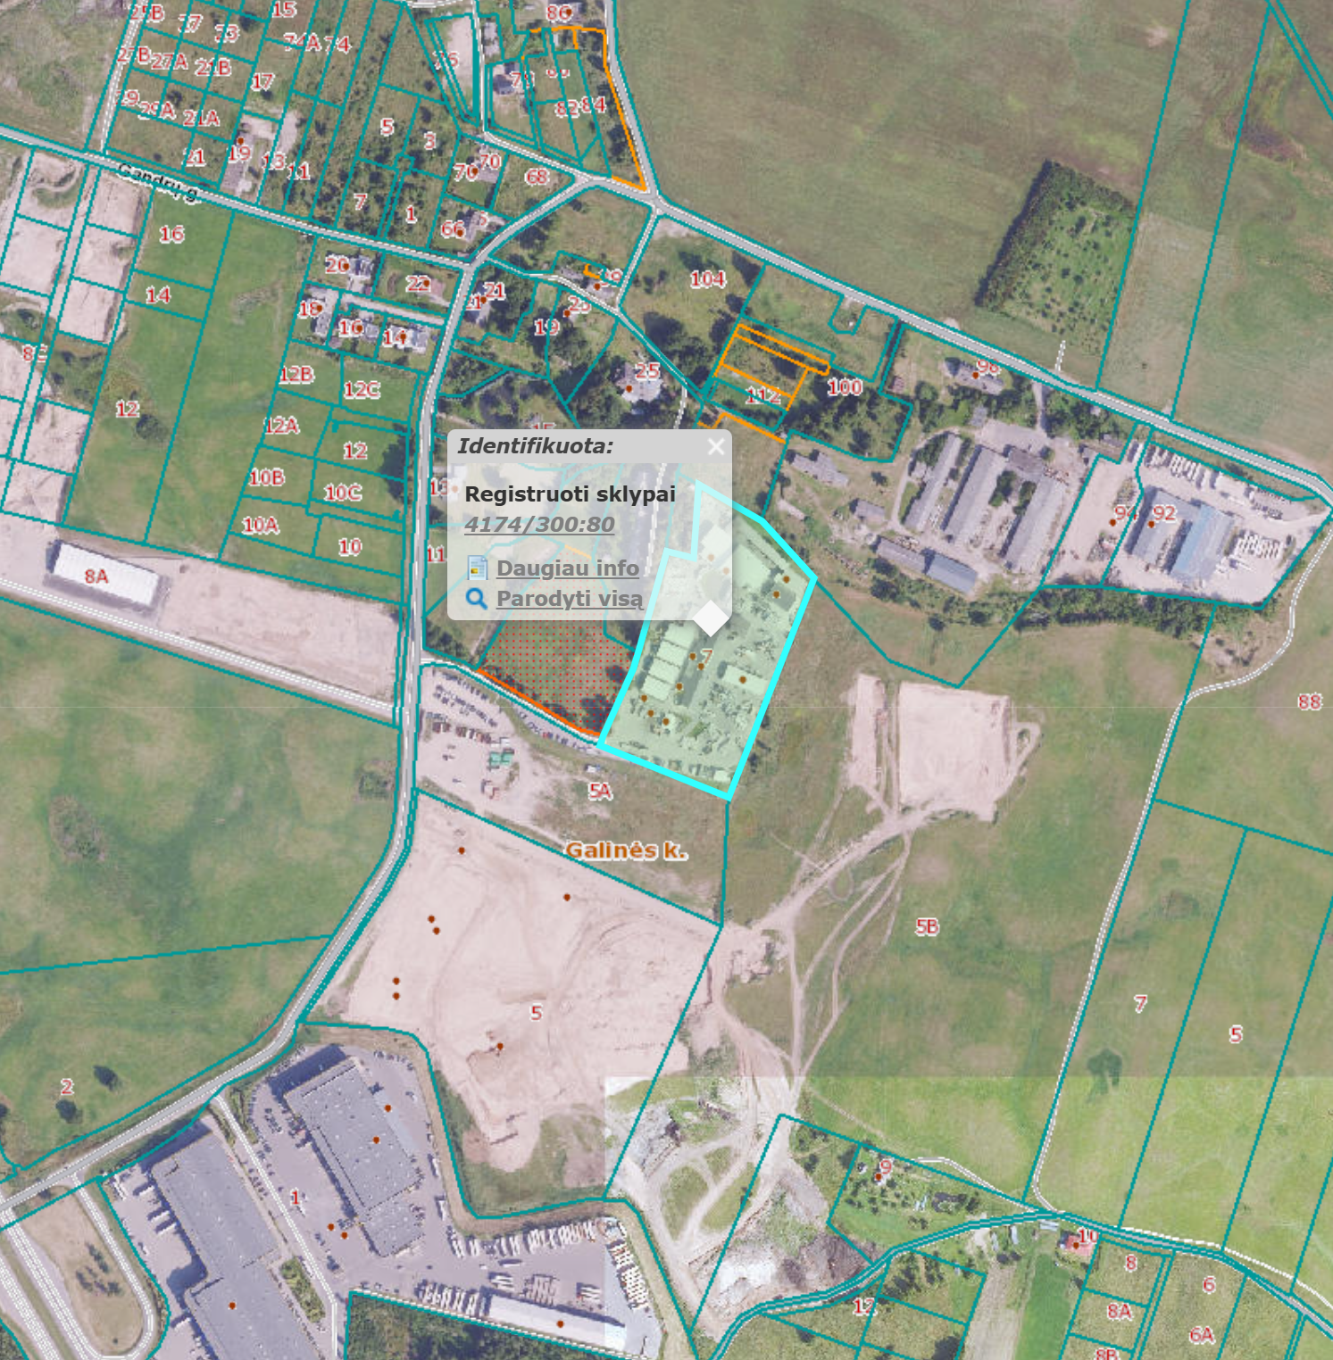

Ištrauka iš Vandens tiekimo ir nuotekų tvarkymo spec. plano
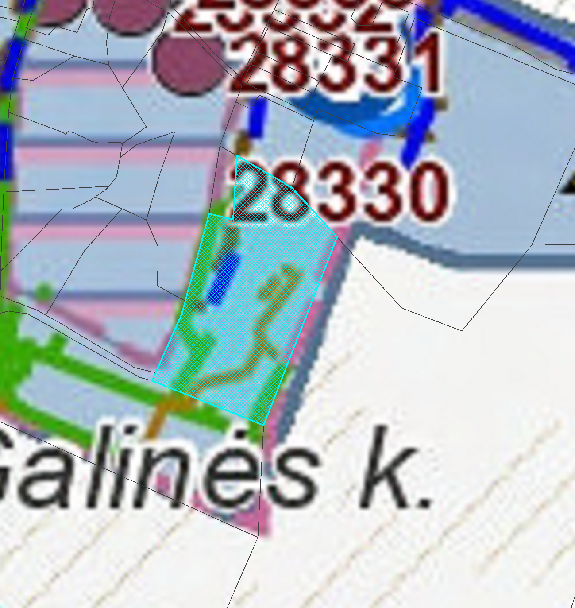
4174/0300:80
Ištrauka iš Vilniaus rajono savivaldybės teritorijos kraštovaizdžio
specialiojo plano

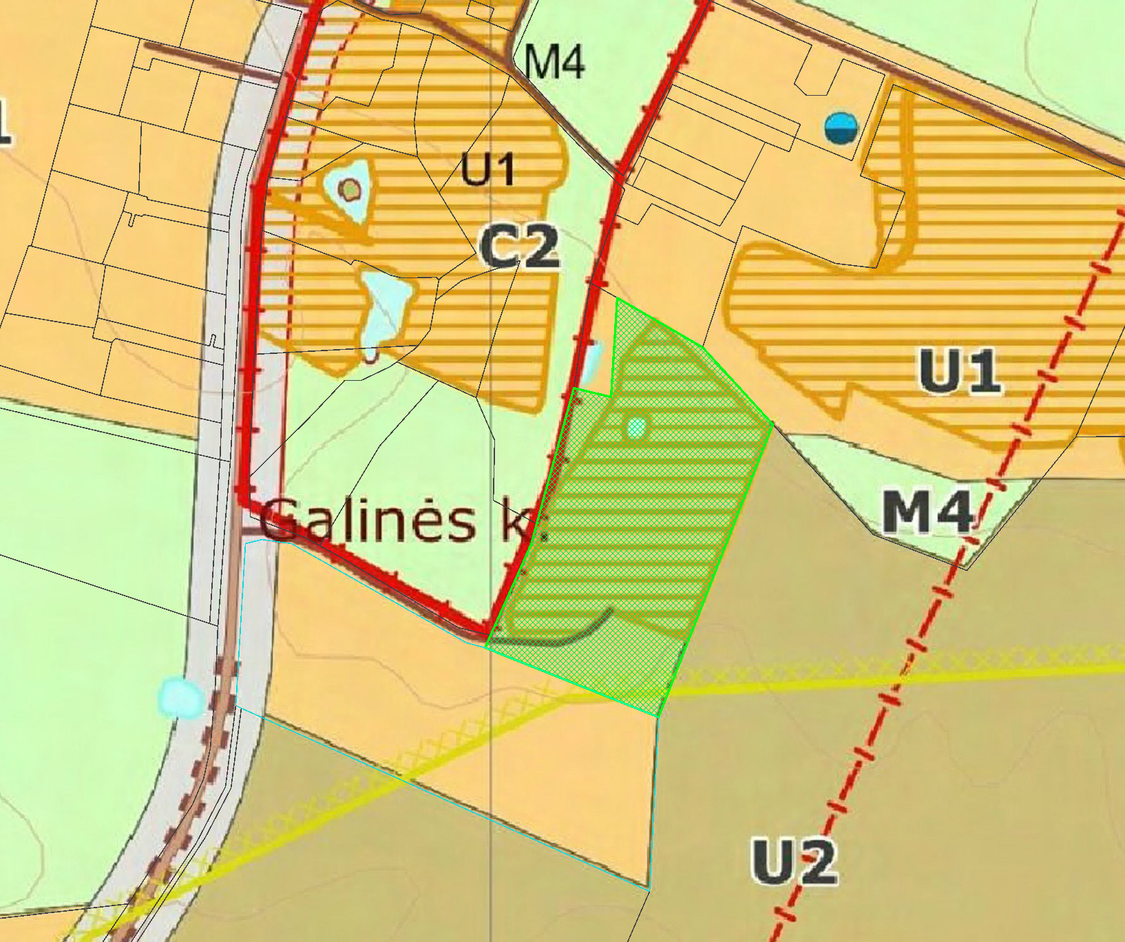
4174/0300:80




